Manejo de la hemorragia del tubo digestivo bajo

Introducción

Se realizó una revisión de la literatura para obtener una intervención sistematizada y protocolizada para el manejo del sangrado de tubo digestivo bajo. El sangrado de tubo digestivo bajo es aquél que ocurre distalmente del ligamento de Treitz, entre el intestino delgado y el ano, resultando en anemia y problemas hemodinámicos; en esta revisión lo manejaremos como el sangrado de la válvula ileocecal al ano. Generalmente, este problema es causado por malformaciones vasculares, divertículos y neoplasias. Representa el 20% de las hemorragias del tubo digestivo y ocurre a cualquier edad, siendo progresivo hasta la edad avanzada, con predominio en el sexo masculino.1 La clasificación se puede realizar con base en su magnitud o por su curso. La etiología varía dependiendo de la edad del paciente, siendo el divertículo de Meckel, los pólipos juveniles y la enfermedad inflamatoria intestinal más comunes en pacientes jóvenes y las malformaciones vasculares, divertículos, hemorroides y neoplasias, en la población adulta.2 Alrededor del 90% de las HTDB se autolimitan pero tienden a recidivar, y solamente el 10% causa una hemorragia masiva.3 El 80% de los casos son a nivel colorrectal y el resto es encontrado en el intestino delgado.3 Se estima que la HTDB es de 20 a 27 por cada 100,000. Aproximadamente el 85% de las HTDB implican el colon, 10% son en realidad HTDA y 3-5% implican el intestino delgado. La tasa de mortalidad de la HTDB es entre 2 y 4%.

Historia

En 1839 Phillips fue quien describió por vez primera una anormalidad vascular desencadenante de una HTDB en la Gaceta Médica de Londres. En 1920 se creía que las neoplasias eran la principal causa de sangrado de tubo digestivo y posteriormente, en 1950, se reconoció la importancia de la enfermedad diverticular como la causa más importante del sangrado. En 1960 Margulis y colaboradores identificaron una malformación vascular en el ciego de una mujer de 69 años de edad que se presentó con sangrado masivo, mediante arteriografía intraoperatoria. Posteriormente, fue Galdabini quien usó primero el término de angiodisplasia, en 1977. No obstante, la confusión acerca de la naturaleza exacta de estos sangrados tuvo como resultado una multitud de denominaciones que incluyeron términos como malformación arteriovenosa, hemangioma, telangiectasia, ectasia vascular y las descripciones actuales de las principales causas de sangrado del tubo digestivo bajo.

Epidemiología
Se estima que la HTDB es de 20 a 27 por cada 100,000. Aproximadamente el 85% de las HTDB implican el colon, 10% son en realidad HTDA y 3-5% implican el intestino delgado. La tasa de mortalidad de la HTDB es entre 2 y 4%.11,12 La frecuencia de la HTDB con base en el género fue de 43.2% en hombres y 5.8% mujeres. Con base en la frecuencia reportada respecto a las HTDB, se observó mayor frecuencia a nivel del ciego, en un 64.85%; colon derecho, 13.3%; transverso, 2.7%; colon izquierdo, 5.4%; sigmoides y recto, 10.8%.

Cuadro Clínico
Existen diferentes factores que determinan el aspecto de las heces durante un sangrado; entre ellas están la velocidad del tránsito intestinal, el volumen de extravasación sanguínea y la acción de las bacterias y sus enzimas. La HTDB puede presentarse como rectorragia, hematoquecia, melena, sangre oculta en heces o anemia. La rectorragia es sangre roja brillante que sale del recto o del ano. La hematoquecia es sangre combinada con heces de un color rojo oscuro que proviene del intestino delgado o colon. La melena es sangre digerida de color café o negra que se origina en el tubo digestivo alto. La anemia está asociada a pérdida de sangre crónica, el paciente se presenta con palidez de tegumentos, fatiga y palpitaciones (Figura 1).
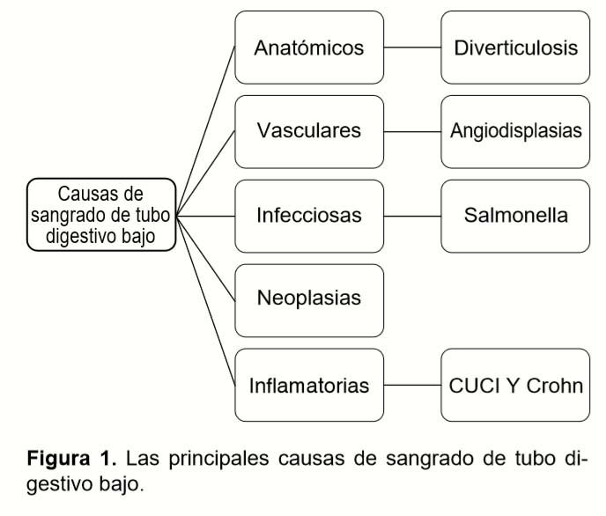
Diagnóstico
Para poder llegar al diagnóstico se tiene que realizar una serie de eventos consecutivos para identificar la causa del sangrado. Sin embargo, se tiene que realizar una semiología completa y métodos de resucitación del paciente antes de realizar estudios de gabinete. Posterior a la estabilización del paciente, hay modalidades no quirúrgicas utilizadas para el diagnóstico de HTDB como la colonoscopia, exploraciones con radionúclidos y la angiografía. Para poder identificar el origen de la hemorragia se tiene que realizar un protocolo sistematizado que fue el resultado del método de intervención diagnóstica con (p < 0.001) de nuestra muestra, n = 59 (Figura 2).
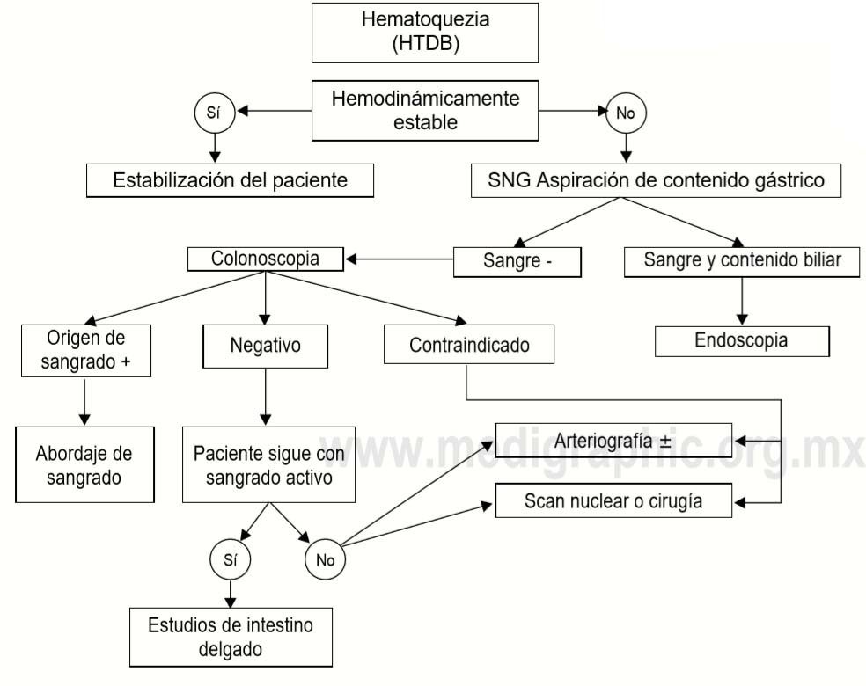
Figura 2. Muestra la evaluación recomendada de hemorragia digestiva baja aguda desde la presentación inicial del paciente. La estabilización del paciente debe llevarse a cabo antes de realizar la colonoscopia. Si esto no es posible, la angiografía se debe realizar primero. En otros casos, la colonoscopia es el pilar en el algoritmo de diagnóstico.

Si el paciente presenta como signo clínico hematoquecia, se tiene que determinar si el paciente está estable hemodinámicamente o no; si no está estable, se tiene que intervenir siguiendo el protocolo del ATLS para la resucitación. Una vez estabilizado, se tiene que definir el área de la hemorragia del paciente, ya que la hematoquecia se puede presentar por un sangrado activo distal o HTDB o bien por HTDA o HTDM, con un sangrado > de 1,000 mL para presentarse como hematoquecia. El primer método de intervención diagnóstica sería colocar una sonda nasogástrica para aspiración del contenido gástrico VPP de 7.9 (7.3-8.5).
Si presenta hemorragia activa o contenido biliar, el siguiente paso sería confirmar el origen de la HTDA con una panendoscopia diagnóstica terapéutica VPP de 4.2 (1.1-6.3). Si no presenta datos de hemorragia activa en la endoscopia, el siguiente pero iagnóstico sería realizar una colonoscopia VPP de 2.8 (0.8-8.6). Si se detecta el sangrado, lo clasificaremos como una HTDB y se tendría que abordar la causa dependiendo de la gravedad del sangrado.
Si no se detecta el origen de la hemorragia con la colonoscopia, se tiene que realizar un abordaje diagnóstico para HTDM (ángulo de Treitz-válvula ileocecal), lo que involucra marcadores eritrocitarios, radionucleótidos, cápsula diagnóstica con un VPP de 1.6 (1.0-2.5). Si se detecta el origen de la hemorragia se detiene, abordar para la estabilización del sangrado activo. Si la hemorragia del tubo digestivo no se pudo identificar con los estudios previos y/o está contraindicado realizar una colonoscopia, el paciente se tiene que intervenir con una angiotomografía diagnóstica/ terapéutica con un VPP de 9.5 (16.3-22.4).
Por último, si no se encuentra el origen de la hemorragia del tubo digestivo alto, medio o bajo después de todo el protocolo de abordaje, es candidato a una exploración por laparotomía y tratar la causa de origen quirúrgicamente con un VPP de 6.3 (9.3-12.3). La colonoscopia es el método de diagnóstico inicial de elección en la mayoría de los pacientes que están hemodinámicamente estables. En pacientes hemodinámicamente inestables y en aquéllos con HTDB leve, se puede realizar una angiografía. La angiografía también se realiza si la colonoscopia no ha logrado identificar un sitio de sangrado. Los estudios de laboratorio son esenciales en el inicio del diagnóstico, ya que pueden determinar el grado y severidad de la hemorragia que presenta el paciente. La biometría hemática, el conteo de niveles de electrolitos séricos, el perfil de coagulación –incluyendo el tiempo de tromboplastina parcial activada, tiempo de protrombina, recuento de plaquetas manual y el tiempo de hemorragia– son los estudios iniciales en una evaluación de HTDB.19 La TAC helicoidal para exploración del abdomen y la pelvis se puede utilizar cuando una serie de análisis de rutina no puede determinar la causa de la hemorragia digestiva activa. Normalmente, cuando no conocemos el origen del sangrado, se tiene que pensar en HTDM.20 Varios criterios se utilizan para determinar el sitio de sangrado, incluyendo lo siguiente:
1. Extravasación vascular del medio de contraste.
2. Aumento del contraste de la pared intestinal.
3. El engrosamiento de la pared intestinal.
4. Hiperdensidad espontánea de la grasa. 5. Dilataciones vasculares.
Los pacientes que han experimentado múltiples episodios de HTDB sin una fuente conocida o diagnóstico deben ser sometidos a los siguientes estudios:21
1. Angiografía electiva mesentérica.
2. Endoscopia.
3. Exploración por laparotomía.
4. Serie GI superior con el intestino delgado.
5. Enteroclisis.
Protocolo sistematizado Del Manejo De Hemorragia Del tubo Digestivo
La detección de HTDB desde nuestro enfoque recomendado para pacientes con HTDB aguda se resume en la figura 2. Para la HTDB crónica, la colonoscopia y anoscopia son las herramientas básicas de investigación. Si las colonoscopias repetidas y endoscopias altas son negativas, el intestino delgado debe ser investigado como una posible fuente de la hemorragia. La gestión de la HTDB tiene tres componentes: reanimación y evaluación inicial, localización del sitio de sangrado e intervención terapéutica para detener el sangrado en el sitio. La reanimación inicial consiste en establecer un acceso IV de gran calibre y la administración de solución salina normal. Se tiene que seguir el protocolo de estado de choque según el ATLS, en el cual, determinando el porcentaje de pérdida de volumen, se repone inmediatamente 3:1 litros. La pérdida de sangre del paciente y el estado hemodinámico deben ser comprobados y, en casos de sangrado grave, el paciente puede requerir un control hemodinámico invasivo para dirigir la terapia. Una vez que el sitio de sangrado es localizado, las opciones terapéuticas incluyen lo siguiente:
1. Sangrado diverticular: colonoscopia con sonda bipolar de coagulación, inyección de epinefrina o clips metálicos.
2. Sangrado recurrente: resección del segmento intestinal afectado.
3. Angiodisplasia: terapia térmica (por ejemplo, la electrocoagulación, la coagulación con plasma de argón).
En pacientes en los que el sitio del sangrado no se puede determinar, agentes vasoconstrictores como la vasopresina pueden ser utilizados. Si no tiene éxito la vasopresina o está contraindicada, la embolización supra es útil.
Las indicaciones de cirugía incluyen las siguientes:
• Inestabilidad hemodinámica persistente con sangrado activo.
• Sangrado recurrente o persistente.
Cuando se presenta un paciente con el cuadro clínico de una HTDB, una serie de factores en relación con los antecedentes se deben considerar: la ingesta de aspirina o AINES, la aparición de enfermedad vascular, hemorragias anteriores, la terapia de radiación para el cáncer de próstata o de la pelvis, la aparición de sangre en las últimas dos semanas de colonoscopia o polipectomía, la infección por VIH, cirrosis hepática, coagulopatía (incluyendo la terapia de anticoagulación), y la indicación de cáncer colorrectal (antecedentes familiares, pérdida de peso, cambios en los hábitos intestinales). La duración de la hemorragia, la frecuencia de los episodios hemorrágicos y el color de las heces son de mayor importancia. La hematoquecia se describe como sangre de color rojo o marrón brillante por el recto y debe ser diferenciada de la melena, el paso de heces alquitranadas, cuya presencia es sugestiva de una fuente de HTDA (aunque el sangrado por el ciego y el colon del lado derecho ocasionalmente se presente en esta manera). Hasta un 11% de los pacientes con rectorragia masiva tiene HTDB. El paso de sangre de color rojo brillante que resulta de la HTDA se asocia con inestabilidad hemodinámica (shock o hipotensión ortostática). La presencia de sangre en los aspirados de una sonda nasogástrica es altamente predictiva de hemorragia proximal al ligamento de Treitz, pero esta fuente no puede excluirse si la sangre está ausente de lo aspirado. El tacto rectal debe ser realizado cuidadosamente para excluir una patología anorrectal y confirmar la descripción del paciente del color de las heces. La exploración física también ayuda a evaluar la gravedad de la hemorragia y para estratificar a los pacientes de acuerdo con la gravedad de la hemorragia. La pérdida de sangre de < 200 mL no tiene ningún efecto sobre la frecuencia cardiaca o la presión sanguínea; sin embargo, la pérdida de > 800 mL causa una caída en la presión arterial de 10 mmHg y un aumento de 10 latidos del corazón/min una gran pérdida de sangre (> 1,500 mL) podría inducir estado de choque hipovolémico. Otros signos de compromiso hemodinámico incluyen cambios posturales, fatiga, palidez tegumentaria, palpitaciones, dolor torácico, disnea y taquipnea. La evaluación inicial de laboratorio debe incluir un hemograma, un perfil de coagulación, bioquímica sérica y una muestra para el grupo sanguíneo y pruebas cruzadas. Los pacientes con evidencia clínica de sangrado en curso o hemorragia masiva determinando la escala de choque hipovolémico son candidatos a una transfusión de más de dos unidades de concentrado de hematíes, y aquéllos con una morbilidad significativa deben ser controlados en una Unidad de Cuidados Intensivos (UCI) de ajuste. Por el contrario, un paciente anémico joven con sangrado escaso se puede manejar como paciente ambulatorio. La coagulopatía (definida como un índice internacional normalizado del tiempo de protrombina > 1,5) o trombocitopenia (< 50.000 plaquetas/L) deben ser respectivamente tratadas con plasma fresco congelado y plaquetas. En pacientes que reciben warfarina, la anticoagulación se debe revertir con vitamina K, aunque el inicio de la acción se retrasa en comparación con el uso de plasma fresco congelado o complejo de protrombina. El sustituto de plasma ideal para la reposición de volumen sigue siendo motivo de debate. La concentración de hematocrito y hemoglobina ideal depende de la edad del paciente, la tasa de hemorragia y cualquier comorbilidad. Una persona joven y por lo demás sana, tolera una concentración de hemoglobina de menos de 8.7 g/dL (hematocrito < 20 a 25%), mientras que los pacientes de mayor edad desarrollan síntomas a este nivel. El mantenimiento de la concentración de hemoglobina en torno a 10 g/dL (hematocrito 30%) en pacientes de alto riesgo (por ejemplo, un paciente anciano con enfermedad coronaria), sería razonable.37 Sin embargo, hay que destacar que todas estas recomendaciones se han determinado de forma empírica. Una vez estabilizado el paciente, el siguiente paso es la endoscopia, la cual se considera ahora el pilar para la evaluación de la hemorragia aguda y crónica. La incidencia de complicaciones graves es baja (alrededor de uno de cada 1,000 procedimientos). Los pacientes deben ser continuamente monitoreados durante la endoscopia urgente con ECG y medición no invasiva de la saturación de oxígeno. En caso de inestabilidad hemodinámica, los pacientes deben someterse a la reposición de volumen antes de la endoscopia. En pacientes con rectorragia y concurrente inestabilidad hemodinámica, se debe realizar primero esofagogastroduodenoscopia (EGD) para excluir una fuente de HTDA, de lo contrario, la colonoscopia se recomienda como el primer paso en la evaluación de la HTDB aguda El momento ideal para efectuar una colonoscopia es después de la presentación inicial, lo cual varía entre las 2 y 48 horas. La colonoscopia puede determinar el origen y el tipo de sangrado, y puede ayudar a identificar a los pacientes con hemorragia en curso o los que están en alto riesgo de resangrado. Por otra parte, permite llevar a cabo la hemostasia endoscópica en caso de ser necesario. La certeza diagnóstica de la colonoscopia urgente para la HTDB aguda es de 89-97%. Las recomendaciones actuales aconsejan una limpieza completa del colon en HTDB aguda, ya que este procedimiento facilita la visualización endoscópica, mejora el diagnóstico y mejora (presumiblemente) la seguridad del procedimiento al disminuir el riesgo de perforación. Si existe hemorragia durante la preparación, la evaluación endoscópica se puede hacer sobre una base electiva el día siguiente. El ciego se debe alcanzar si es posible, porque una proporción sustancial de los sitios de hemorragia se encuentra en el hemicolon derecho. Si el origen de la hemorragia es más cefálica, en el íleon terminal, es un claro signo de un sitio de la hemorragia proximal. En pacientes con hemorragia masiva continua, la colonoscopia urgente a veces debe llevarse a cabo sin preparación de colon. En pacientes con inestabilidad hemodinámica, se recomienda una angiografía urgente. Para HTDB crónica, la colonoscopia y anoscopia se deben realizar por primera vez en pacientes con rectorragia intermitente escasa o anemia por deficiencia de hierro. La EGD debe llevarse a cabo en los pacientes con anemia ferropénica si falla la colonoscopia para detectar el origen del sangrado. Si ambas, la colonoscopia y la EGD fallan para localizar la fuente de la hemorragia, existen métodos endoscópicos adicionales que pueden ser realizados para examinar el intestino delgado.45 La enteroscopia de pulsión permite la visualización de unos 50-120 cm de yeyuno proximal. La enteroscopia de doble balón puede hacer todo el intestino delgado visible, especialmente si ésta se realiza en forma bidireccional, es decir, si el enteroscopio se introdujo sucesivamente por la boca y el ano.46 El uso de la video-cápsula endoscópica puede visualizar el intestino delgado en toda su extensión en un 80% de los casos. Cuando el sangrado es activo y es de gran magnitud, se realiza la angiografía visceral, la cual se estima que sólo puede detectar hemorragia activa cuando la tasa es de al menos 0,5-1 mL/min. La especificidad de este procedimiento es 100%, pero la sensibilidad varía de 47% con HTDB aguda a 30% con preparación mecánica del colon previa. El sangrado es con frecuencia intermitente y puede ser lento, limitando de este modo la detección de la lesión causativa (Figura 6). La angiografía debe reservarse para los pacientes que tienen hemorragia masiva que impide la colonoscopia o para quienes las endoscopias fueron negativas.48 La angiografía tiene una tasa de complicaciones del 9.3% (p = 0.53). Existen estudios que han demostrado que la angioTAC es altamente sensible y específica para el diagnóstico de las angiodiplasias de colon.49 Este enfoque parece ser equivalente a la angiografía visceral en la detección de la hemorragia gastrointestinal aguda, mostrando tasas de precisión de 54-79% para la hemorragia colónica. No hay ningún rol para los estudios con bario en la detección de HTDB aguda. La radiografía abdominal podría llevarse a cabo, en función de la presentación clínica y sospecha de etiología (como colitis isquémica o inflamatoria, o en los casos en que se sospeche obstrucción intestinal o perforación) (Figura 2). En los casos de HTDB crónica, la colonografía puede ser de utilidad. Sin embargo, se debe considerar que las lesiones pequeñas o planas –como las angiodisplasias– rara vez son reconocidas por este método. Si hay alguna complicación grave de la angiografía, como la isquemia mesentérica, se tiene que realizar una hemicolectomía de urgencia para finalizar con el sangrado y sus complicaciones.
Conclusión
Aunque no es tan común y es menos fatal que la HTDA, la HTDB se produce cada vez más en edad avanzada y se asocia sustancialmente con una alta morbilidad y mortalidad. Los avances, especialmente en los enfoques de intervención endoscópicos y angiográficos, han mejorado para la terapia de HTDB y, posteriormente, en la mejoría del paciente, pero los beneficios se limitan por la edad de los pacientes y sus comorbilidades frecuentes. Se pudieron delimitar los criterios diagnósticos de este metaanálisis para la intervención de la hemorragia del tubo digestivo.
De acuerdo con los diferentes métodos diagnósticos, se pudo concluir la clasificación de HTDA (esófago-ángulo de Treitz), en la cual el método con mayor especificidad es la endoscopia diagnóstica-terapéutica; HTDM (ángulo de Treitz-válvula ileocecal, la cual se denomina “zona obscura” o “de penumbra”), cuyo método diagnóstico es difícil pues involucra medios que no tienen visión directa como marcadores de eritrocitos, radioisótopos y angiografía; y, por último, HTDB (válvula ileocecal-ano), en la cual el método diagnóstico más certero es la colonoscopia. Hay varios marcadores de riesgo para estratificar a los pacientes con HTDB aguda a niveles adecuados de atención e intervención. Estos resultados pueden ser útiles en la toma de decisiones clínicas, pero ninguno se acerca a ser un marcador de riesgo ideal. Los estudios clínicos prospectivos son escasos en la literatura y a menudo incluyen sólo unos pocos pacientes. Las decisiones de tratamiento se basan, por lo general, en la experiencia personal y preferencia del autor. Algunas publicaciones indican que la endoscopia urgente tendrá un papel similar en la HTDB al que tiene en la HTDA, pero más estudios son necesarios para aclarar esta cuestión.

